季延中学2017届一模理科综合能力测试
本试卷分为第Ⅰ卷（选择题）和第Ⅱ卷（非选择题）两部分。满分300分，考试时间150分钟。
可能用到的原子量： H 1 C 12 N 14 O 16 S 32 Na 23 Fe 56
第Ⅰ卷（选择题 共126分）
二、选择题:本题共8小题，每小题6分。在每小题给出的四个选项中，第14-17题只有一项符合题目要求，第18-21题有多项符合题目要求。全部选对的得6分，选对但不全的得3分，有选错的得0分。
14. 如图，小物块从足够长的粗糙斜面顶端匀加速下滑。现分别对小物块进行以下两种操作：①施加一个竖直向下的恒力F；②在小物块上再放一个重力等于F的物块且两者保持相对静止。已知小物块继续下滑的过程中，斜面体始终静止，则操作①和②中
a
A．小物块都仍做匀加速运动且加速度不变
B．斜面体受到地面的支持力不相等
C．斜面体受到地面的摩擦力相等
D．斜面体受到地面的支持力和摩擦力都不相等
θ
a
b
N
M
P
Q
15．如图所示，绝缘弹簧的下端固定在斜面底端，弹簧与斜面平行，带电小球Q（可视为质点）固定在光滑绝缘斜面上的M点，且在通过弹簧中心的直线ab上。现把与Q大小相同，带电性也相同的小球P，从直线ab上的N点由静止释放，在小球P与弹簧接触到速度变为零的过程中
A．小球P的速度是先增大后减小
B．小球P和弹簧的机械能守恒，且P速度最大时所受弹力与库仑力的合力最大
C．小球P的动能、重力势能、电势能与弹簧的弹性势能的总和减小
D．小球P合力的冲量为零

16．真空中有一静电场，其在x轴正半轴的电势随x变化的关系如图所示，则根据图象可知
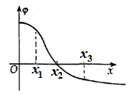
A．把正点电荷从x₁处移到x₃处，电场力做正功
B．x₂处的电场强度E＝0
C．x₁处与x₃处的电场强度方向相反
D．该电场一定是处在O点的正点电荷激发产生的
17．万有引力定律是科学史上最伟大的定律之一，利用它我们可以进行许多分析和预测。2016年3月8日出现了“木星冲日”。当地球位于太阳和木星之间且三者几乎排成一条直线时，天文学家称之为“木星冲日”。木星与地球几乎在同一平面内沿同一方向绕太阳近似做匀速圆周运动，木星到太阳的距离大约是地球到太阳距离的5倍。下列说法正确的是
A．下一次的“木星冲日”时间肯定在2018年 B．下一次的“木星冲日”时间肯定在2017年
C．木星运行的加速度比地球的大 D．木星运行的周期比地球的小
18．下列说法正确的是
A．根据玻尔理论，氢原子的核外电子由较高能级跃迁到较低能级时，要释放一定频率的光子，同时电子的动能减小，电势能增大
B．太阳辐射的能量主要来自太阳内部的重核裂变
C．比结合能越大，原子中核子结合的越牢固，原子核越稳定
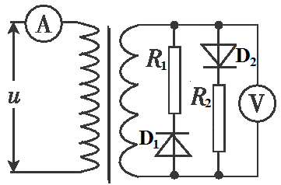
D．各种气体原子的能级不同，跃迁时发射光子的能量（频率）不同，因此利用不同的气体可以制成五颜六色的霓虹灯
19．如图所示，一台理想变压器的原、副线圈的匝数比为4∶1，原线圈接入电压为220 V的正弦交流电，副线圈上接有两只理想二极管（正向电阻为0，反向电阻为无穷大）和两个电阻，且电阻R₁=R₂=50Ω。电压表和电流表均为理想交流电表，则下列说法正确的是
A．电流表的示数为0.275A B．电压表的示数为55 V
C．1 min内电阻R₁上产生的热量为3630J D．电阻R₂消耗的电功率为60.5W
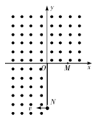
20．如图，xOy平面的一、二、三象限内存在垂直纸面向外、磁感应强度大小为 1T的匀强磁场，ON为固定于y轴负方向的弹性绝缘薄挡板，长度为9m，M点为x轴正方向上距O点为3m的一点。现有一个比荷大小为1C/kg、带正电的粒子(不计重力)从挡板下端N处分别以不同的速率沿x轴负方向射入磁场，若粒子与挡板相碰就立即以原速率弹回，碰撞时电荷量不变，粒子最后都能经过M点，则粒子射入时的速率可能是
$来&源：ziyuanku.comWWW.ziyuanku.comA．6m/s B．5m/s C．4m/s D．3m/s
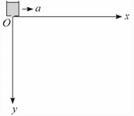
21．在如图所示的平面直角坐标系内，x轴水平、y轴竖直向下。计时开始时，位于原点处的沙漏由静止出发，以加速度a沿x轴匀加速度运动，此过程中沙从沙漏中漏出，每隔相等的时间漏出相同质量的沙。已知重力加速度为g，不计空气阻力以及沙相对沙漏的初速度。下列说法正确的是
A．空中相邻的沙在相等的时间内的竖直间距不断增加
B．空中相邻的沙在相等时间内的水平间距保持不变
C．t₀时刻漏出的沙在t（t> t₀）时刻的位置坐标是
D．t₀时刻漏出的沙在t（t> t₀）时刻的位置坐标是
第Ⅱ卷（非选择题 共174分）
三、非选择题：包括必考题和选考题两部分。第22题～第32题为必考题，每个试题考生都必须作答。第33题～第38题为选考题，考生根据要求作答。
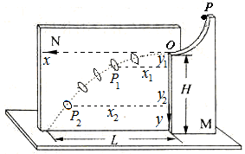
（一）必考题（共129分）
22．（6分）同学们用如图所示的实验装置来研究平抛运动。图中水平放置的底板上竖直地固定有M板和N板，M 板上部有一个圆弧形的轨道，P为最高点，O为最低点，O点处的切线水平。N板上固定有很多个圆环。将小球从P处由静止释放，小球运动到O点飞出后无阻碍地通过各圆环中心，落到底板上。以O点为坐标原点，过O点的水平切线方向为x轴，竖直向下为y轴，把各个圆环的中心投影到N板上，即得到小球的运动轨迹。
（1）已知P₁处的圆环中心距O点的水平距离和竖直距离分别为x₁和y₁，P₂处的圆环中心距O点的水平距离和竖直距离分别为x₂和y₂，且y₂=4 y₁。如果已知平抛运动在竖直方向上的运动规律与自由落体运动相同，在此前提下，如果x₂=2 x₁，则说明小球在水平方向做 运动。
（2）把P₁点的坐标x₁、y₁代入y=ax²，求出常数a=a₁；把P₂点的坐标x₂、y₂代入y=ax²，求出常数a=a₂；……；把P_{n}点的坐标x_{n}、y_{n}代入y=ax²，求出常数a=a_{n}，如果在实验误差允许的范围内，有a₁= a₂=……= a_{n}，说明该小球的运动轨迹是一条 。
（3）已知小球在底板上的落点距O点水平距离为，O点距底板高为，不考虑空气阻力，重力加速度为，则小球运动到O点时速度的大小为 。
23．（9分）一电压表的量程标定不准确，某同学利用如图甲所示电路来测量该电压表的实际量程U_{m}。所用器材有：
A．量程不准的电压表V₁，内阻r₁=10kΩ，量程标称为5V；
B．标准电压表V₂，内阻r₂=6kΩ，量程3V；
C．标准电阻R₁，阻值4 kΩ； D．滑动变阻器R₂，总电阻20Ω；
E．电源E，电动势9V，内阻不计； F．开关S，导线若干。
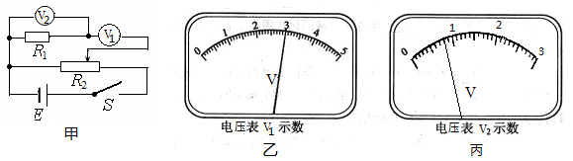
回答下列问题：
（1）开关S闭合前，滑动变阻器R₂的滑动端应滑到 端；（选填“左”或“右”）
（2）开关S闭合后，调节滑动变阻器R₂的滑动端，使电压表V₁满偏；若此时电压表V₂的读数为U₂，则电压表V₁的量程U_{m}= ；（用题中所给物理量的符号表示）$来&源：ziyuanku.com
（3）若测量时，电压表V₁未调到满偏，两电压表的示数如图乙和丙所示，由读出的数据计算得U_{m}= V；
（4）电压表V₁的1V刻度线对应的电压的准确值为 V。
24．（12分）一长木板置于光滑水平地面上，木板左端放置一小物块，在木板右方有一墙壁，如图（甲）所示。从某一时刻开始，小物块与木板一起以共同速度向右运动，在另一时刻，木板与墙壁发生碰撞（碰撞时间极短）。碰撞前后木板速度大小不变，方向相反。运动过程中小物块始终未离开木板。已知小物块在木板上运动的图线如图（乙）所示，小物块与木板间的动摩擦因数为μ=0.4，木板的质量是小物块质量的15倍，重力加速度大小取g=10m/s²。求：
（1）图乙中速度v的大小；
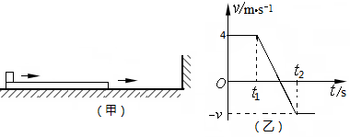
（2）木板的最小长度；
（3）图乙中的时间差（t₂ - t₁）。

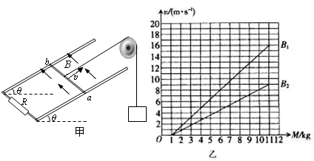
25．（20分）如图甲所示，定滑轮上绕一细线，线的一端系一质量为M的重物，另一端系一质量为m的金属棒。金属棒ab放在两根间距为L的足够长的光滑平行金属导轨上，导轨与水平方向的夹角为θ，在两导轨底端之间连接有阻值为R的电阻，导轨和金属棒的电阻不计，磁感应强度为B的匀强磁场与导轨平面垂直向上。开始时金属杆置于导轨下端，将重物由静止释放，重物最终能匀速下降，运动过程中金属杆始终与两导轨垂直且接触良好。已知重力加速度为g。
M
m
（1）求重物匀速下降时的速度大小；
（2）当M匀速运动时，突然剪断细线，金属棒继续沿导轨向上运动，当滑行了一段距离s后达到最高点，求此过程中电阻R上产生的焦耳热；
（3）对一定的磁感应强度B，重物取不同的质量M，测出相应的重物做匀速下降运动时的v值，得到实验图线如图乙所示，图中画出了磁感应强度分别为B₁和B₂时的两条实验图线。试根据实验结果计算比值。
（二）选考题（共45分，请考生从给出的2道物理题、2道化学题、2道生物题中每科任选一题作答。）
33．（15分）
34．（15分）
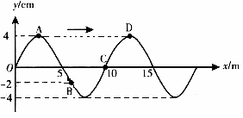
（1）（5分）一列简谐横波从左向右以v=2 .5m/s的速度传播，某时刻的波形图如图所示。则下列说法正确的是 （填正确答案标号，选对一个得2分，选对2个得4分，选对3个得5分。每选错一个扣3分，最低得分为0分）
A．A质点再经过一个周期将传播到D点
B．此时B质点正在向上运动
C．B质点再经过0.5s回到平衡位置中/华-资*源%库中·华.资*源%库 ziyuanku.com
D．该波的周期为4s
E．C质点再经过3s将到达波峰的位置
（2）（10分）如图所示为某种透明材料做成的三棱镜，其横截面形状是边长为a的等边三角形，现用一束宽度为a的单色平行光束，以垂直于BC面的方向正好入射到该三棱镜的AB及AC面上，从AB面折射进入三棱镜的光线与AC平行。求：
① 该材料对此平行光束的折射率；
② 所有到达BC面的光线从BC面折射出后，如果照射到一块平行于BC面的屏上形成光斑，则当屏到BC面的距离d满足什么条件时，此光斑能分为两块。
A
B
C

中/华-资*源%库
中·华.资*源%库 ziyuanku.com

物理
14. C 15．A 16．A 17．B 18. CD 19. A B 20．BD 21．AC
22．（6分）（1）匀速直线；（2分） （2）抛物线；（2分） （3）。（2分）
23．（9分）（1）左；（2分） （2）；（3分）
（3）（或5.5）；（2分） （4）（2分）
24．（12分）解：根据图像可以判定碰撞前小物块与木板共同速度为v₀=4m/s，碰撞后木板速度水平向左，大小也是v₀=4m/s，根据图像又知小物块与木板最后又共速，速度大小为v，设木板的质量为M，小物块的质量为m，木板的最小长度为L，
从和墙碰后到二者共速，取向左的方向为正方向，有：
Mv0-mv0=（M+m）v ①．．．．（3分） μmg L=（M+m）v₀²-（M+m）v² ②．．．．（3分）
解得：v=3.5m/s ．．．．．．（1分） L=7.5m ．．．．．．（1分）
图乙中的时间差（t₂ - t₁）即是小物块在木板上相对木板滑动的时间，设t₂ - t₁=t，
对小物块在木板上相对木板滑动的过程，取向左的方向为正方向，有：
μmg t=m v –(-m v0) ③．．．．．．（3分）
解得：t=1.875s ．．．．．．（1分）
25．（20分）（1）设当重物M匀速下降时的速度为v ，则有
产生的感应电动势为 E=BLv （1分）
感应电流为 （1分）
金属杆受到的安培力为 （1分）
对于金属杆受力平衡，有（1分）
对于重物M，有 （1分）
（1分）
联立以上各式解得 （2分）
（2）设电阻R上产生的焦耳热为Q，对金属杆和回路系统，由能量守恒得
（2分）
解得Q= （2分）
（3）根据第（1）问求得的结果可知，v-M图线的斜率为 （2分）
由图乙可得m/s·kg （1分）
m/s·kg （1分）
（2分）
代入数据解得 （2分）
（二）选考题
33．（15分）
34．（15分）
（1）（5分） BDE
（2）（10分）
①由于对称性，我们考虑从AB面入射的光线，这些光线在棱镜中是平行于AC面的，由对称性不难得出，光线进入AB面时的入射角α和折射角β分别为
i=60º （1分）
r=30º
由折射定律，材料的折射率 （1分）
（2分）
代入数据解得 （1分）
② 如图O为BC中点，在B点附近折射的光线从BC射出后与直线AO交于D，可看出只要光屏放得比D点远,则光斑会分成两块，由几何关系可得
（2分）
代入数据解得OD= （2分）
所以当光屏到BC的距离超过时，光斑分为两块 （1分）

